Projecte Troncal M03



Angel Navarrete Sanchez

El programa que he creat el primer que fa es preguntar-te si vols jugar o sortir.

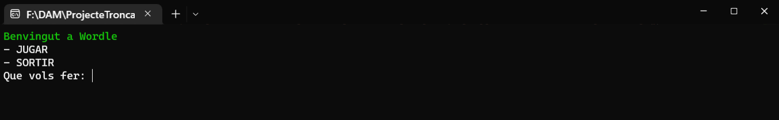

Esta creat de manera que si volem posar més opcions al programa es puguin posar sense problemes.

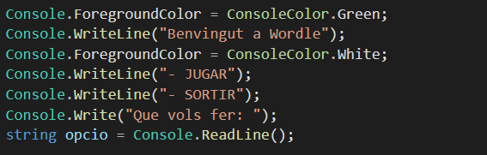

El que posi s'emmagatzemarà a un variable que he anomenat opció, desprès hi ha un if si posa “jugar” o un else si posa un altre cosa.

Per evitar problemes en el if posa el seu contingut en majúscules per no distingir entre majúscules i minúscules.



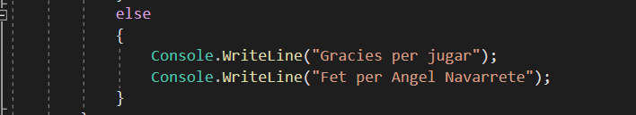

Després de que l’usuari posi “jugar”, hi apareixerà informació sobre el funcionament del joc, que es important que l’usuari sàpiga que significa cada color que li posem.

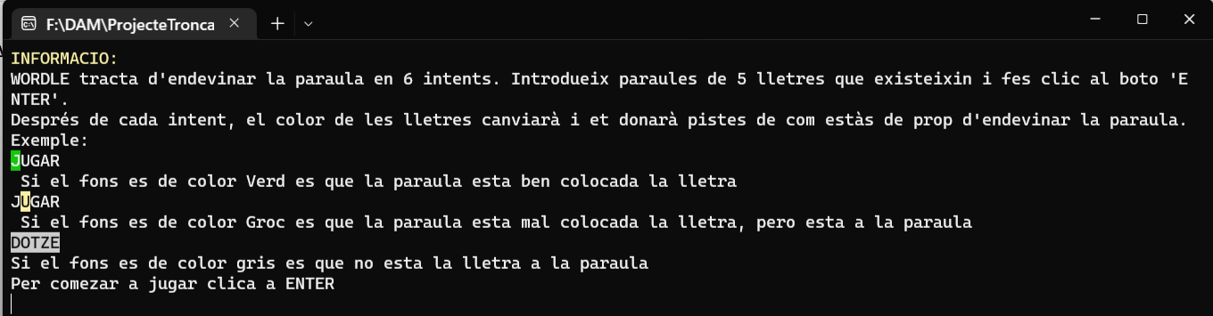

Bàsicament son uns Write y WriteLine informant de que el color verd significa que la lletra esta ben col·locada, groc si existeix però esta mal col·locada i gris si no existeix la lletra en la paraula i per començar a jugar cliqui a ENTER.

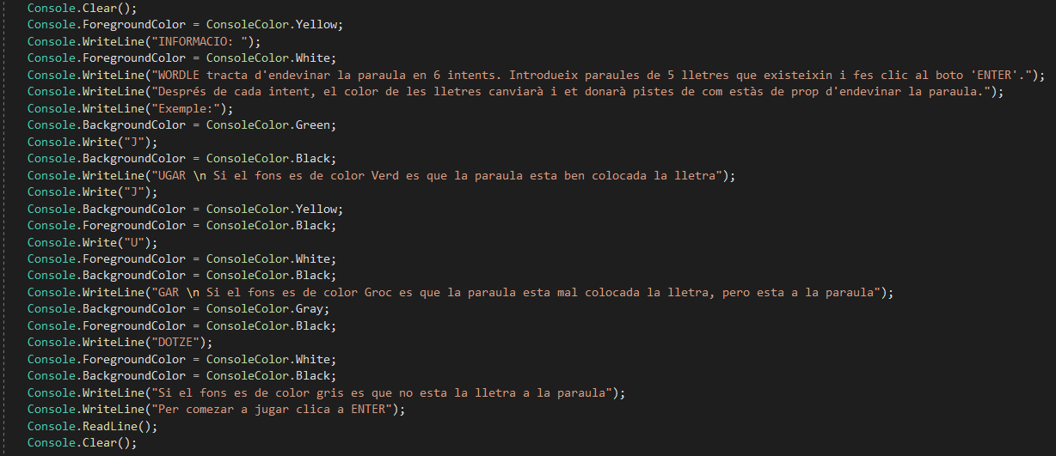

Al començar el joc trobarem un missatge d’informació de que les paraules son de 5 lletres.

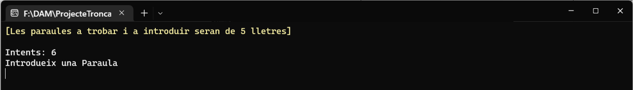

També posarà els intents i un missatge per introduir la paraula.

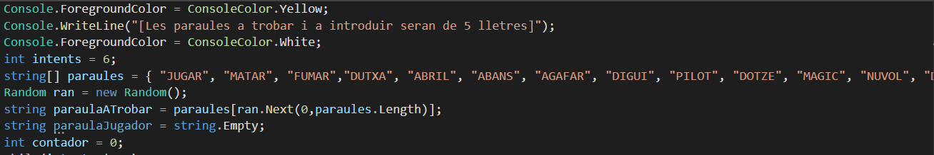

En el codi he inicialitzat variables que faran falta més endavant y algunes com ara els intents a 6.

El programa te un Array de String de 25 paraules i una variable que es diu paraulaATrobar on agafa una paraula del string de forma aleatòria gracies a la classe Random.

Després hi ha un while mentre la variable intents sigui diferent a 0, es a dir quants intents sigui 0 s’acaba el programa.

També he fet diferents if per canviar el color depenent del numero d’intent que li restin a l’usuari.

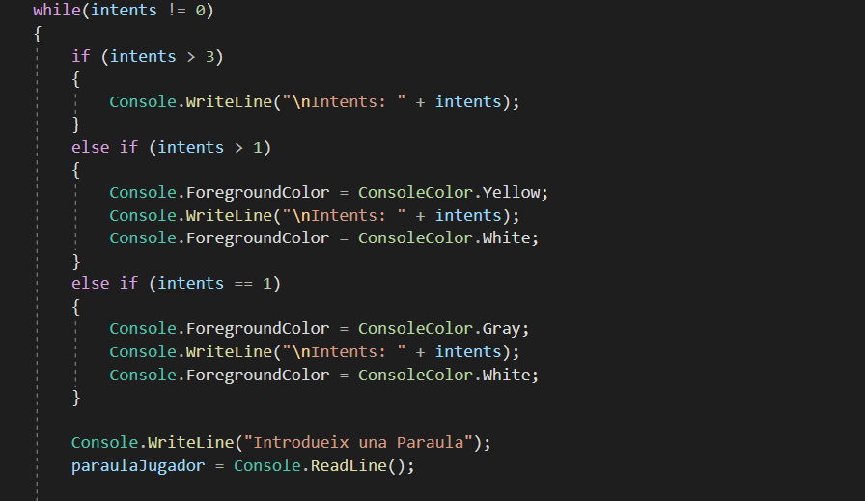







Per assegurar-se que l’usuari introdueixi paraules de 5 lletres el programa fa una comprovació.

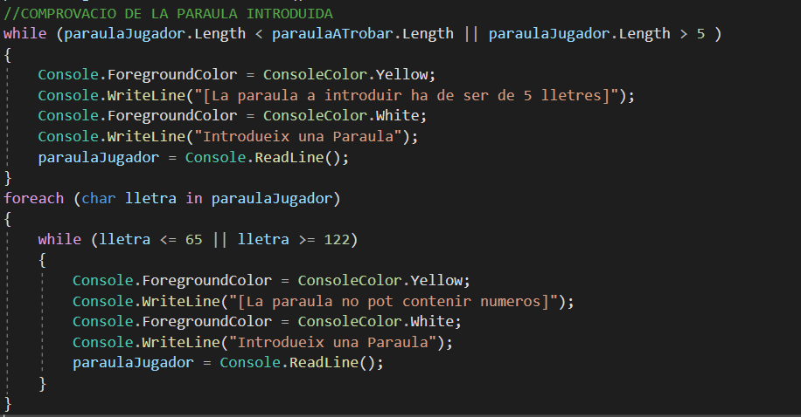

El que fa el while es que si la paraula es menor a la paraula a trobar o si la paraula té més de 5 lletres entra en el bucle i torna a demanar a l’usuari una paraula.

Es fa per a que no doni errors el programa si l’usuari posa per exemple pala o paraula.

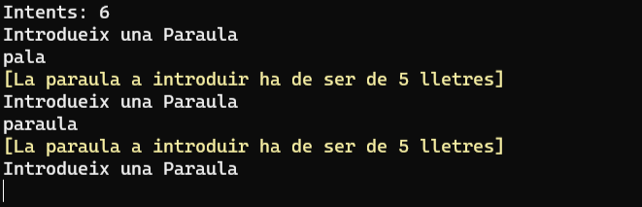

El foreach es per fer una comprovació de que només introdueixi lletres de la A-Z i de la a-z.

Per això comparem el seu valor ASCII amb el valor de cada lletra que introdueixi l’usuari.

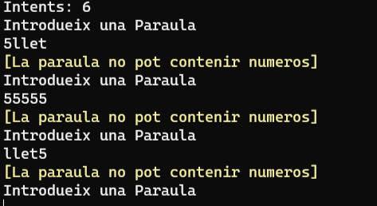

Desprès comença el nucli del programa la comparació de la paraula amb la paraula a trobar.

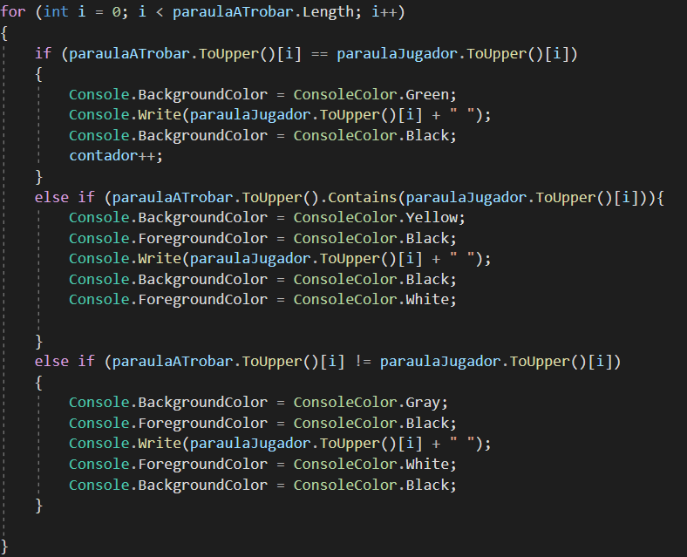

El que fa es recorre les dues paraules amb un for que va des de el 0 al 4.

Dintre del for fem 3 if diferents:

El primer if es per si la lletra de la paraula coincideix amb el de la lletra de la paraula a trobat i imprimeix la lletra amb fons de color verd, a més incrementa un comptador de lletres acertades.

El segon if es per si la lletra esta en la paraula però no esta mal col·locada, ho faig un el mètode contains() de la classe string. Imprimeix la lletra amb fons de color groc i color negre la lletra.

El tercer if es per si les lletres son diferents, en aquest cas imprimeix amb fons gris i color negre per a que vegi la lletra.

Després del for decrementa en 1 la variable intents.

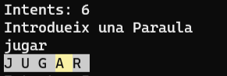

Per imprimir la paraula encertada ho he fet d’aquesta manera:

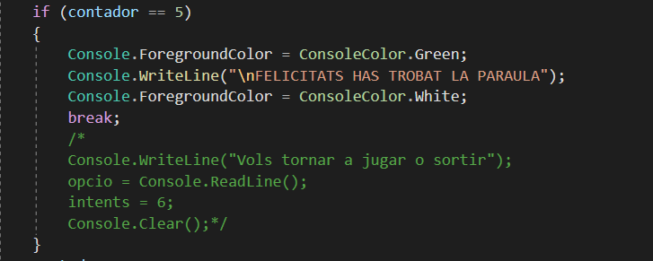

Un if si el comptador es igual a 5, que es el valor del comptador si totes les lletres s’imprimeixen en color verd.

Imprimeix per pantalla Amb color Verd el missatge: “Felicitats has trobat la paraula” i s’acaba el programa.

El codi comentat es per un intent d’implementar que el programa no sigui unipartida.

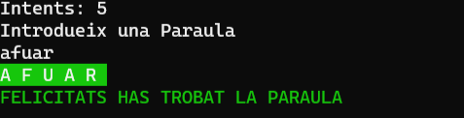

Per la part contraria tenim el següent:

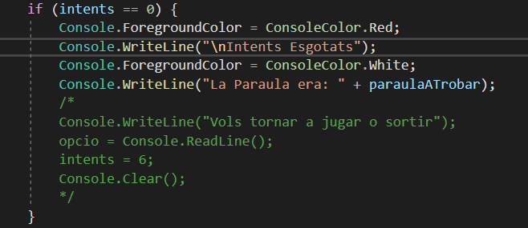

Un if per si la variable intents arriba a 0.

Imprimeix amb color vermell el Missatge: “Intents Esgotats”.

També li diu per pantalla la paraula que havia d’esbrinar ja que com el programa agafa una paraula de forma aleatòria hi ha poques possibilitats de que la següent vegada que hi jugui sigui aquesta paraula.

Igual que en el bloc de codi de que la paraula sigui encertada, el codi comentat es per un intent d’implementar que el programa no sigui unipartida.

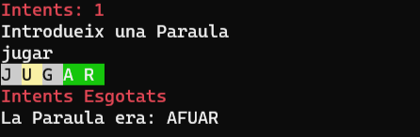

Per últim si l’usuari al principi del programa on demana que vol fer si, usuari posa un altre cosa que no sigui “JUGAR”, imprimirà per terminal el següent:

